***ППМГ ,,Никола Обрешков“ - Град Казанлък***

***НП „Обучение за ИТ кариера***

**ДОКУМЕНТАЦИЯ**

**“SUPER MARTO”**

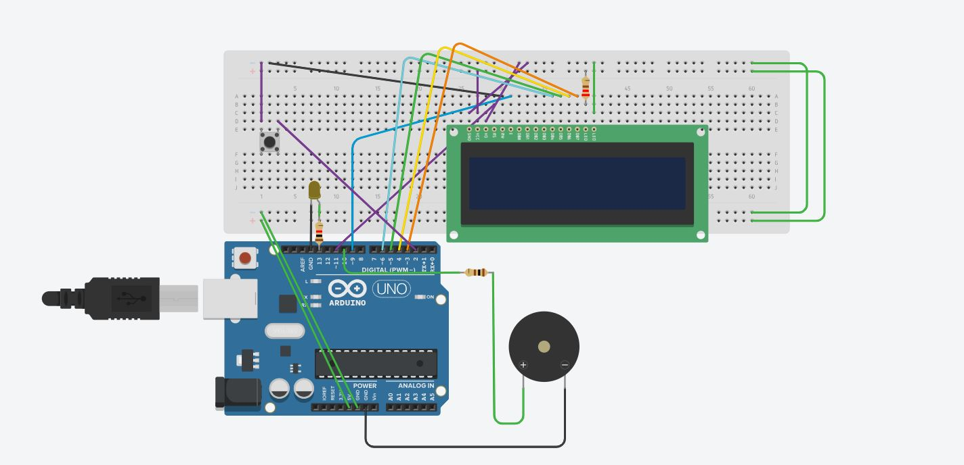

***Модул 8 – Въведение в операционни и вградени системи***

**Съдържание**

* ***Описание на проекта***
* ***Блокова схема***
* ***Списък съставни части***
* ***Основни етапи при разработката***
* ***Сорс код – описание на функционалността***
* ***Заключение***

**Описание на проекта**

***“Super Marto” е развлекателна игра, която може да се играе както с Интернет, така и без Интернет. Тя позволява на играчите да се забавляват и да развиват своите умения за преодоляване на препятствия по пътя към успеха. Целта на играта е да оцелееш, колкото се може повече без да се блъснеш. “Super Marto” е подходяща за хора на всякаква възраст. Играта няма определено ограничение за игра. Може да се играе по всяко време на деня.***

***Играта е изработена от Ванеса Годжанова, Християн Илиев и Ерхан Неби, ученици от 11 клас към ППМГ „Никола Обрешков“ град Казанлък. Работата по проекта разпределихме поравно. Ванеса изработи презентацията и документацията, Християн направи постановката, а Ерхан написа кода.***

***“Super Marto” се управлява от бутон, чрез който се стартирва самата игра и се използва за преодоляване на препятствията по трасето. При стартирването на играта, светва лампичка, която се изключва в момента, когато играта спре. При натискането на бутона, екранът светва и играта започва. През определен период от време, прозвучава аларма, която продължава около 2 – 3 секунди (от 9 до 11 позиция). Играта приключва в момента, когато човечето се блъсне в дадено препятствие.***

***Играта “Super Marto” е направена в TINKERCAD – програма, която позволява да се правят проекти от Arduino платка и различни компоненти, които се свързват с помощта на жички.***

***За реализацията на играта сме използвали 8 компонента, които може да разгледате по – надолу в документацията, свързани помежду си със специални жички.***

***В кода се съдържат методи, чрез които човечето в игра скача, тича и преодолява препятстия, които може да разгледате в точката „Сорс код – описание на функционалността“.***

**Блокова схема**

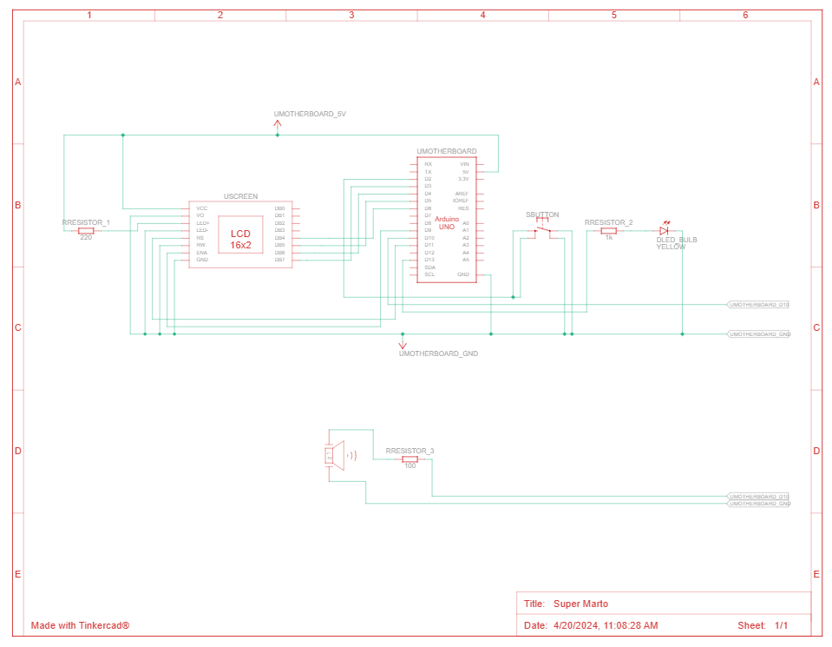

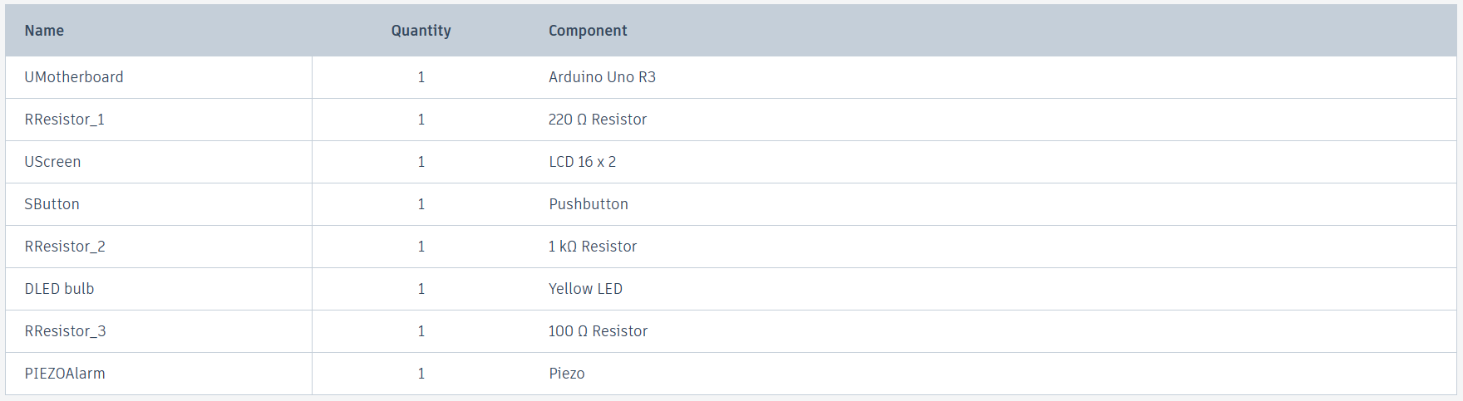**Списък съставни части**

**Основни етапи при разработката**

**Както при всяко ново начинание се сблъскваш с трудности, така и ние се сблъскахме с доста трудности.**

**При разработването на играта срещнахме трудности при правилното свързване на компонентите към платката. (Най-трудно ни беше да свържем дисплея.)**

**Срещнахме трудности и при писането на кода.**

**Сорс код – описание на функционалността**

***#include <LiquidCrystal.h>***

***#define PIN_BUTTON 2***

***#define PIN_AUTOPLAY 1***

***#define PIN_READWRITE 10***

***#define PIN_CONTRAST 12***

***#define SPRITE_RUN1 1***

***#define SPRITE_RUN2 2***

***#define SPRITE_JUMP 3***

***#define SPRITE_JUMP_UPPER '.' // Use the '.' character for the head***

***#define SPRITE_JUMP_LOWER 4***

***#define SPRITE_TERRAIN_EMPTY ' ' // User the ' ' character***

***#define SPRITE_TERRAIN_SOLID 5***

***#define SPRITE_TERRAIN_SOLID_RIGHT 6***

***#define SPRITE_TERRAIN_SOLID_LEFT 7***

***#define HERO_HORIZONTAL_POSITION 1 // Horizontal position of hero on screen***

***#define TERRAIN_WIDTH 16***

***#define TERRAIN_EMPTY 0***

***#define TERRAIN_LOWER_BLOCK 1***

***#define TERRAIN_UPPER_BLOCK 2***

***#define HERO_POSITION_OFF 0 // Hero is invisible***

***#define HERO_POSITION_RUN_LOWER_1 1 // Hero is running on lower row (pose 1)***

***#define HERO_POSITION_RUN_LOWER_2 2 // (pose 2)***

***#define HERO_POSITION_JUMP_1 3 // Starting a jump***

***#define HERO_POSITION_JUMP_2 4 // Half-way up***

***#define HERO_POSITION_JUMP_3 5 // Jump is on upper row***

***#define HERO_POSITION_JUMP_4 6 // Jump is on upper row***

***#define HERO_POSITION_JUMP_5 7 // Jump is on upper row***

***#define HERO_POSITION_JUMP_6 8 // Jump is on upper row***

***#define HERO_POSITION_JUMP_7 9 // Half-way down***

***#define HERO_POSITION_JUMP_8 10 // About to land***

***#define HERO_POSITION_RUN_UPPER_1 11 // Hero is running on upper row (pose 1)***

***#define HERO_POSITION_RUN_UPPER_2 12 // (pose 2)***

***LiquidCrystal lcd(11, 9, 6, 5, 4, 3);***

***static char terrainUpper[TERRAIN_WIDTH + 1];***

***static char terrainLower[TERRAIN_WIDTH + 1];***

***static bool buttonPushed = false;***

***void initializeGraphics(){***

***static byte graphics[] = {***

***// Run position 1***

***B01100,***

***B01100,***

***B00000,***

***B01110,***

***B11100,***

***B01100,***

***B11010,***

***B10011,***

***// Run position 2***

***B01100,***

***B01100,***

***B00000,***

***B01100,***

***B01100,***

***B01100,***

***B01100,***

***B01110,***

***// Jump***

***B01100,***

***B01100,***

***B00000,***

***B11110,***

***B01101,***

***B11111,***

***B10000,***

***B00000,***

***// Jump lower***

***B11110,***

***B01101,***

***B11111,***

***B10000,***

***B00000,***

***B00000,***

***B00000,***

***B00000,***

***// Ground***

***B11111,***

***B11111,***

***B11111,***

***B11111,***

***B11111,***

***B11111,***

***B11111,***

***B11111,***

***// Ground right***

***B00011,***

***B00011,***

***B00011,***

***B00011,***

***B00011,***

***B00011,***

***B00011,***

***B00011,***

***// Ground left***

***B11000,***

***B11000,***

***B11000,***

***B11000,***

***B11000,***

***B11000,***

***B11000,***

***B11000,***

***};***

***int i;***

***// Skip using character 0, this allows lcd.print() to be used to***

***// quickly draw multiple characters***

***for (i = 0; i < 7; ++i) {***

***lcd.createChar(i + 1, &graphics[i * 8]);***

***}***

***for (i = 0; i < TERRAIN_WIDTH; ++i) {***

***terrainUpper[i] = SPRITE_TERRAIN_EMPTY;***

***terrainLower[i] = SPRITE_TERRAIN_EMPTY;***

***}***

***}***

***// Slide the terrain to the left in half-character increments***

***//***

***void advanceTerrain(char* terrain, byte newTerrain){***

***for (int i = 0; i < TERRAIN_WIDTH; ++i) {***

***char current = terrain[i];***

***char next = (i == TERRAIN_WIDTH-1) ? newTerrain : terrain[i+1];***

***switch (current){***

***case SPRITE_TERRAIN_EMPTY:***

***terrain[i] = (next == SPRITE_TERRAIN_SOLID) ? SPRITE_TERRAIN_SOLID_RIGHT : SPRITE_TERRAIN_EMPTY;***

***break;***

***case SPRITE_TERRAIN_SOLID:***

***terrain[i] = (next == SPRITE_TERRAIN_EMPTY) ? SPRITE_TERRAIN_SOLID_LEFT : SPRITE_TERRAIN_SOLID;***

***break;***

***case SPRITE_TERRAIN_SOLID_RIGHT:***

***terrain[i] = SPRITE_TERRAIN_SOLID;***

***break;***

***case SPRITE_TERRAIN_SOLID_LEFT:***

***terrain[i] = SPRITE_TERRAIN_EMPTY;***

***break;***

***}***

***}***

***}***

***bool drawHero(byte position, char* terrainUpper, char* terrainLower, unsigned int score) {***

***bool collide = false;***

***char upperSave = terrainUpper[HERO_HORIZONTAL_POSITION];***

***char lowerSave = terrainLower[HERO_HORIZONTAL_POSITION];***

***byte upper, lower;***

***switch (position) {***

***case HERO_POSITION_OFF:***

***upper = lower = SPRITE_TERRAIN_EMPTY;***

***break;***

***case HERO_POSITION_RUN_LOWER_1:***

***upper = SPRITE_TERRAIN_EMPTY;***

***lower = SPRITE_RUN1;***

***break;***

***case HERO_POSITION_RUN_LOWER_2:***

***upper = SPRITE_TERRAIN_EMPTY;***

***lower = SPRITE_RUN2;***

***break;***

***case HERO_POSITION_JUMP_1:***

***case HERO_POSITION_JUMP_8:***

***upper = SPRITE_TERRAIN_EMPTY;***

***lower = SPRITE_JUMP;***

***break;***

***case HERO_POSITION_JUMP_2:***

***case HERO_POSITION_JUMP_7:***

***upper = SPRITE_JUMP_UPPER;***

***lower = SPRITE_JUMP_LOWER;***

***break;***

***case HERO_POSITION_JUMP_3:***

***case HERO_POSITION_JUMP_4:***

***case HERO_POSITION_JUMP_5:***

***case HERO_POSITION_JUMP_6:***

***upper = SPRITE_JUMP;***

***lower = SPRITE_TERRAIN_EMPTY;***

***break;***

***case HERO_POSITION_RUN_UPPER_1:***

***upper = SPRITE_RUN1;***

***lower = SPRITE_TERRAIN_EMPTY;***

***break;***

***case HERO_POSITION_RUN_UPPER_2:***

***upper = SPRITE_RUN2;***

***lower = SPRITE_TERRAIN_EMPTY;***

***break;***

***}***

***if (upper != ' ') {***

***terrainUpper[HERO_HORIZONTAL_POSITION] = upper;***

***collide = (upperSave == SPRITE_TERRAIN_EMPTY) ? false : true;***

***}***

***if (lower != ' ') {***

***terrainLower[HERO_HORIZONTAL_POSITION] = lower;***

***collide |= (lowerSave == SPRITE_TERRAIN_EMPTY) ? false : true;***

***}***

***byte digits = (score > 9999) ? 5 : (score > 999) ? 4 : (score > 99) ? 3 : (score > 9) ? 2 : 1;***

***// Draw the scene***

***terrainUpper[TERRAIN_WIDTH] = '\0';***

***terrainLower[TERRAIN_WIDTH] = '\0';***

***char temp = terrainUpper[16-digits];***

***terrainUpper[16-digits] = '\0';***

***lcd.setCursor(0,0);***

***lcd.print(terrainUpper);***

***terrainUpper[16-digits] = temp;***

***lcd.setCursor(0,1);***

***lcd.print(terrainLower);***

***lcd.setCursor(16 - digits,0);***

***lcd.print(score);***

***terrainUpper[HERO_HORIZONTAL_POSITION] = upperSave;***

***terrainLower[HERO_HORIZONTAL_POSITION] = lowerSave;***

***return collide;***

***}***

***// Handle the button push as an interrupt***

***void buttonPush() {***

***buttonPushed = true;***

***}***

***void setup(){***

***pinMode(LED_BUILTIN, OUTPUT);***

***pinMode(PIN_READWRITE, OUTPUT);***

***digitalWrite(PIN_READWRITE, LOW);***

***pinMode(PIN_CONTRAST, OUTPUT);***

***digitalWrite(PIN_CONTRAST, LOW);***

***pinMode(PIN_BUTTON, INPUT);***

***digitalWrite(PIN_BUTTON, HIGH);***

***pinMode(PIN_AUTOPLAY, OUTPUT);***

***digitalWrite(PIN_AUTOPLAY, HIGH);***

***// Digital pin 2 maps to interrupt 0***

***attachInterrupt(0/*PIN_BUTTON*/, buttonPush, FALLING);***

***initializeGraphics();***

***lcd.begin(16, 2);***

***}***

***void loop(){***

***static byte heroPos = HERO_POSITION_RUN_LOWER_1;***

***static byte newTerrainType = TERRAIN_EMPTY;***

***static byte newTerrainDuration = 1;***

***static bool playing = false;***

***static bool blink = false;***

***static unsigned int distance = 0;***

***if (!playing) {***

***drawHero((blink) ? HERO_POSITION_OFF : heroPos, terrainUpper, terrainLower, distance >> 3);***

***if (blink) {***

***lcd.setCursor(0,0);***

***lcd.print("Press Start");***

***}***

***delay(250);***

***blink = !blink;***

***if (buttonPushed) {***

***initializeGraphics();***

***heroPos = HERO_POSITION_RUN_LOWER_1;***

***playing = true;***

***buttonPushed = false;***

***distance = 0;***

***}***

***return;***

***}***

***// Shift the terrain to the left***

***advanceTerrain(terrainLower, newTerrainType == TERRAIN_LOWER_BLOCK ? SPRITE_TERRAIN_SOLID : SPRITE_TERRAIN_EMPTY);***

***advanceTerrain(terrainUpper, newTerrainType == TERRAIN_UPPER_BLOCK ? SPRITE_TERRAIN_SOLID : SPRITE_TERRAIN_EMPTY);***

***// Make new terrain to enter on the right***

***if (--newTerrainDuration == 0) {***

***if (newTerrainType == TERRAIN_EMPTY) {***

***newTerrainType = (random(3) == 0) ? TERRAIN_UPPER_BLOCK : TERRAIN_LOWER_BLOCK;***

***newTerrainDuration = 2 + random(10);***

***} else {***

***newTerrainType = TERRAIN_EMPTY;***

***newTerrainDuration = 10 + random(10);***

***}***

***}***

***if (buttonPushed) {***

***if (heroPos <= HERO_POSITION_RUN_LOWER_2) heroPos = HERO_POSITION_JUMP_1;***

***buttonPushed = false;***

***}***

***if (drawHero(heroPos, terrainUpper, terrainLower, distance >> 3)) {***

***playing = false; // The hero collided with something. Too bad.***

***} else {***

***if (heroPos == HERO_POSITION_RUN_LOWER_2 || heroPos == HERO_POSITION_JUMP_8) {***

***heroPos = HERO_POSITION_RUN_LOWER_1;***

***} else if ((heroPos >= HERO_POSITION_JUMP_3 && heroPos <= HERO_POSITION_JUMP_5) && terrainLower[HERO_HORIZONTAL_POSITION] != SPRITE_TERRAIN_EMPTY) {***

***heroPos = HERO_POSITION_RUN_UPPER_1;***

***} else if (heroPos >= HERO_POSITION_RUN_UPPER_1 && terrainLower[HERO_HORIZONTAL_POSITION] == SPRITE_TERRAIN_EMPTY) {***

***heroPos = HERO_POSITION_JUMP_5;***

***} else if (heroPos == HERO_POSITION_RUN_UPPER_2) {***

***heroPos = HERO_POSITION_RUN_UPPER_1;***

***} else {***

***++heroPos;***

***}***

***++distance;***

***digitalWrite(PIN_AUTOPLAY, terrainLower[HERO_HORIZONTAL_POSITION + 2] == SPRITE_TERRAIN_EMPTY ? HIGH : LOW);***

***}***

***delay(50);***

***// turn the LED on (HIGH is the voltage level)***

***digitalWrite(LED_BUILTIN, HIGH);***

***delay(100);***

***if(distance<=70)***

***{***

***noTone(10);***

***}***

***else if(distance<=90)***

***{***

***tone(10,250);***

***delay(30);***

***}***

***else***

***{***

***noTone(10);***

***}***

***}***

**Заключение**

***“Super Marto” е играта, с която ще успеете да развиете бързината и способностите си да се справяте с трудностите по пътя към върха. И в същото време играта ще бъде вашето спасение в дъждовните дни, когато се чудите какво да правите. С нея ще се забавлявате и няма да ви е скучно.***

***Играта би имала реализация в бъдеще и със сигурност тя няма да остане незабелязана от тези, които се занимават по – професионално с разработката на вградени системи.***

**Линк към GitHub:** [Hristiyanchou/Super_Marto (github.com)](https://github.com/Hristiyanchou/Super_Marto)